中国铁矿石价格指数（CIOPI）
中国钢铁工业协会 2019年5月23日印发

一、进口铁矿石价格（OPI）
5月23日，直接进口铁矿石62%品位干基粉矿到岸价格为101.20美元/吨（即1.6323美元/吨度），环比每吨上升0.79美元，升幅为0.79%，当月平均价格为95.98美元/吨。
5月23日，现货贸易进口铁矿石62%品位干基粉矿人民币含税价格为793.79
元/吨，环比每吨上升5.61元，升幅为0.71%，当月平均价格为752.81元/吨。
5月23日，直接进口铁矿石58%品位干基粉矿到岸价格为92.76美元/吨（即1.5993美元/吨度），环比每吨上升0.54美元，升幅为0.59%，当月平均价格为87.42美元/吨。
5月23日，现货贸易进口铁矿石58%品位干基粉矿人民币含税价格为716.37元/吨，环比每吨上升3.78元，升幅为0.53%，当月平均价格为682.48元/吨。
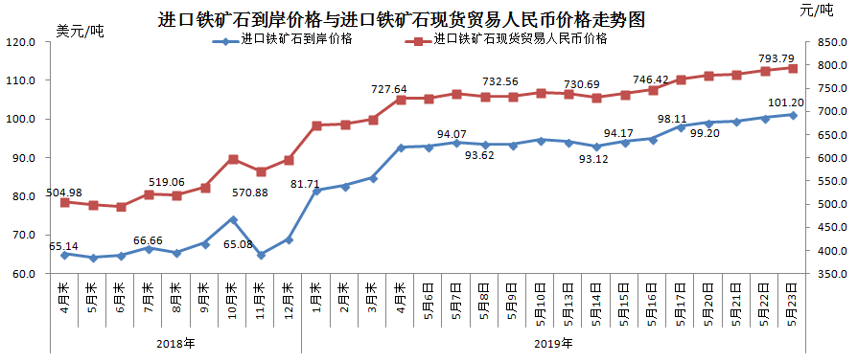
二、国产铁矿石价格
5月23日，国产铁矿石62%品位干基铁精矿含税价格为667.89元/吨，环比每吨上升10.76元，升幅为1.64%；比进口铁矿石低125.90元/吨，降幅为15.86%；当月平均价格为648.60元/吨，比进口铁矿石低104.21元/吨，降幅为13.84%。
5月23日，国产铁矿石65%品位干基铁精矿含税价格为749.03元/吨，环比每吨上升12.04元，升幅为1.63%；当月平均价格为727.13元/吨。
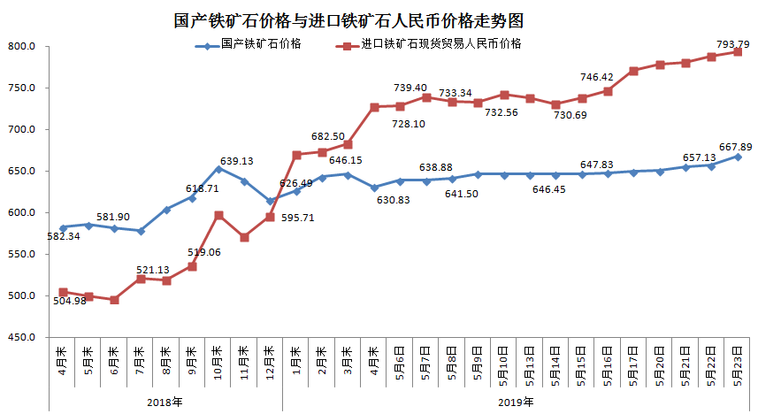三、中国铁矿石价格指数（CIOPI）
5月23日，中国铁矿石价格指数（CIOPI）363.39点，环比上升3.24点，升幅为0.90%。其中：国产铁矿石价格指数为303.68点，环比上升4.89点，升幅为1.64%；进口铁矿石价格指数为374.68点，环比上升2.92点，升幅为0.79%。
